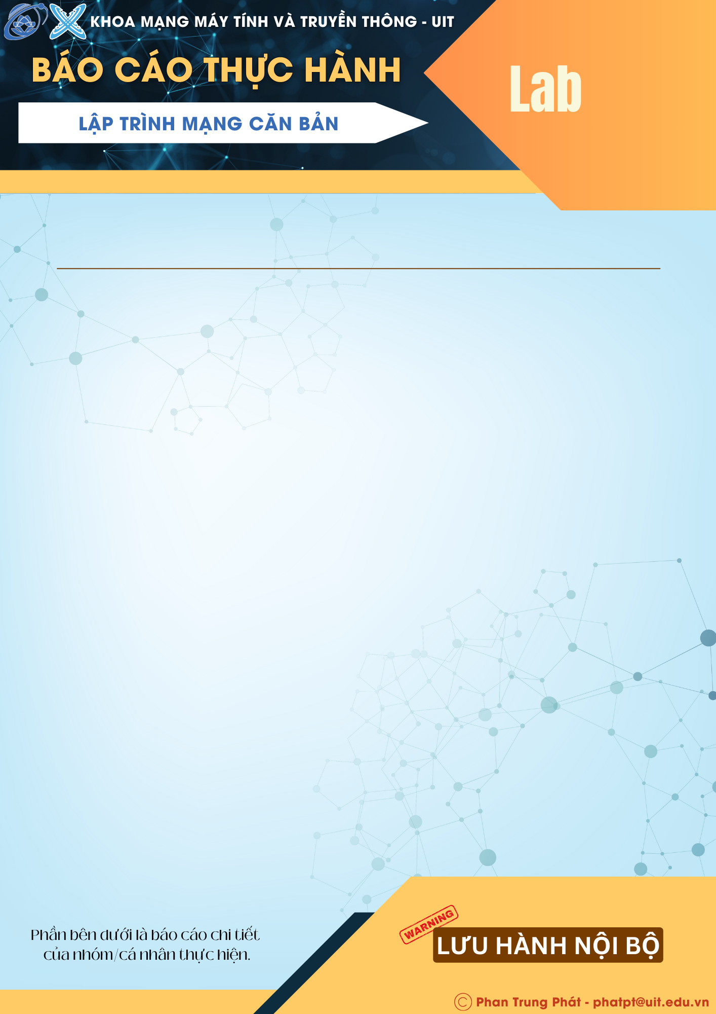

GVHD: **Phan Trung Phát**

Lớp: **NT106.P13.1**

|  |  |
| --- | --- |
| **Họ và tên** | **MSSV** |
| Đỗ Đức Minh Triết | 23521650 |

1

**Introduction to C# Winform Application**

**ĐÁNH GIÁ KHÁC (*):**

|  |  |
| --- | --- |
| **Nội dung** | **Kết quả** |
| Tổng thời gian thực hiện bài thực hành trung bình (1) | 5 ngày |
| Link Video thực hiện (2)  *(nếu có)* | [Lab1](https://8gcf1d-my.sharepoint.com/:f:/g/personal/posu29_8gcf1d_onmicrosoft_com/EsuCo95NwVVNlm0lRKTno5IBZnEN0Gi3VEsr0GMO6lBSMw?e=AIn0CG) |
| Ý kiến (3) *(nếu có)*  + Khó khăn  + Đề xuất … |  |
| Điểm tự đánh giá (4) | 8/10 |
| (*): phần (1) và (4) bắt buộc thực hiện. | |

# Câu hỏi 1

## Minh chứng:

Hình 1 Chức năng của button bài 1

Hình 2 Form bài 1

Hình 3 MessageBox thông báo lỗi input bài 1

## Giải thích:

* Khi nhấn button “Tính!”, hàm button_Click1 sẽ thực hiện chuyển kiểu int cho các string trong textBox1 và textBox3 (input người dùng), nếu không chuyển được (input không hợp lệ) một MessageBox thông báo lỗi sẽ xuất hiện. Sau khi chuyển kiểu thành công, tiến thành tính tổng hai số nguyên và xuất kết quả ra textBox2.

# Câu hỏi 2

## Minh chứng:

Hình 4 Chức năng các button bài 2

Hình 5 Form bài 2

## Giải thích:

* Khi nhấn button “Tìm”, hàm Tim_Click sẽ thực hiện chuyển kiểu float cho các string trong textBox1, textBox2 và textBox3 (input người dùng), nếu không chuyển được (input không hợp lệ) một MessageBox thông báo lỗi sẽ xuất hiện. Sau khi chuyển kiểu thành công, tiến thành tìm số max và số min rồi lần lượt xuất kết quả ra textBox4 và textBox5.
* Khi nhấn button “Xóa”, hàm Xoa_Click sẽ gán string rỗng cho các textBox input.
* Khi nhấn button “Thoát”, hàm Thoat_Click tiến hành đóng form.

# Câu hỏi 3

## Minh chứng:

Hình 6 Chức năng của button bài 3

Hình 7 Form bài 3

## Giải thích:

* Khi nhấn button “Tìm”, hàm button1_Click sẽ thực hiện chuyển kiểu int cho string trong textBox1(input người dùng), nếu không chuyển được (input không hợp lệ) một MessageBox thông báo lỗi sẽ xuất hiện. Sau khi chuyển kiểu thành công, số nguyên sau khi chuyển sẽ là index cho mảng chứa cách đọc số từ 0-9 xuất kết quả tương ứng với index đó ra textBox2.
* Buttton “Xóa” và “Thoát” tương tự bài 2.

# Câu hỏi 5

## Minh chứng:

Hình 8 Khởi tạo form bài 5

Hình 9 Chức năng cập nhật lại vé và phòng chiếu theo phim

Hình 10 Chức năng đặt vé riêng biệt theo từng checkedListBox

Hình 11 Chức năng của button bài 5

Hình 12 Form bài 5

## Giải thích:

* Khởi tạo form như sau:

1. Dictionary DuLieuPhim dùng để lưu trữ tên phim với phòng chiếu tương ứng. Dictionary GiaVe dùng để lưu trữ tên phim với giá vé chuẩn tương chứng. List VeDat dùng để lưu trữ ghế người dùng chọn. Biến int TienVeTam dùng để lưu trữ tiền vé tạm tính theo ghế người dùng chọn.
2. Trong constructor Bai5Form, thực hiện liên kết event chọn ghế của người dùng với hàm xử lý event tương ứng với mỗi checkListBox khác nhau.
3. Trong Bai5Form_Load, thực hiện add dữ liệu vào DuLieuPhim và GiaVe. In số tiền tạm tính là 0₫.

* Hàm ticket_uncheck dùng để bỏ chọn tất cả các ghế thuộc một checkListBox. Hàm comboBox1_SelectedIndexChanged dùng để xử lý event chọn phim của người dùng. Mỗi khi chọn phim khác các ghế đã chọn của phim trước đó sẽ bỏ chọn, số phòng chiếu sẽ được cập nhật theo phim tương ứng qua comboBox2
* checkedListBox5_ItemCheck và checkedListBox4_ItemCheck là hai hàm xử lý event chọn ghế của người dùng. Hàm xử lý event chọn ghế dùng để tính ,in số tiền tạm tính và lưu ghế vào VeDat theo việc chọn ghế của người dùng, chọn ghế sẽ cộng tiền và lưu ghế đó vào VeDat, bỏ chọn sẽ trừ tiền và xóa ghế khỏi VeDat. Hàm xử lý này có điều kiện phải chọn phim trước khi chọn ghế để tính tiền vé đúng, nếu điền kiện sai MessageBox sẽ xuất hiện thông báo lỗi. Có 2 loại checkListBox: checkedListBox cho ghế vớt (hàm CheckListBox5_ItemCheck xử lý), checkedListBox cho ghế thường và VIP (hàm CheckListBox4_ItemCheck xử lý). Mỗi loại có hàm xử lý event khác nhau. Vì vé VIP chỉ có một ghế trong một checkedListBox nên vé VIP được xử lý riêng. Hàm CheckListBox1_ItemCheck, CheckListBox3_ItemCheck tương tự hàm CheckListBox4_ItemCheck. Hàm CheckListBox2_ItemCheck, tương tự hàm CheckListBox5_ItemCheck.
* Khi nhấn button “Đặt vé”, hàm button_Click1 sẽ kiểm tra điều kiện thỏa mãn đặt vé là phải điền đầy đủ thông tin và mua ít nhất một vé, nếu điều kiện sai MessageBox sẽ xuất hiện thông báo lỗi, nếu điều kiện đúng một MessageBox khác sẽ thông báo đặt vé thành công và hiển thị thông tin vé bao gồm tên người đặt, phim đặt, vé là ghế người dùng đặt (dữ liệu được lấy từ VeDat), phòng chiếu phim, thành tiền (TienVeTam).

# Câu hỏi 6

## Minh chứng:

Hình 13 Chức năng của button bài 6

Hình 14 Form bài 6

## Giải thích:

* Khi nhấn button “Tính”, hàm button1_Click sẽ thực hiện:

1. Xóa textBox kết quả cũ để có chỗ cho kết quả mới.
2. Kiểm tra combo1Box có rỗng không, nếu có hiện thông MessageBox thông báo người dùng phải chọn chức năng mới tính được.
3. Lấy lựa chọn của người dùng, chuyển kiểu int cho string trong textBox1 và textBox2 (input người dùng), nếu không chuyển được (input không hợp lệ) MessageBox thông báo lỗi sẽ xuất hiện. Sau khi chuyển kiểu thành công, số nguyên sau khi chuyển sẽ được kiểm tra xem có hợp lệ với chức năng không, nếu không MessageBox thông báo lỗi sẽ xuất hiện. Số nguyên sau khi chuyển sẽ được tính toán theo lựa chọn tương ứng, mỗi lựa chọn có điều kiện ràng buộc riêng phù hợp với chức năng. Kết quả được xuất textBox3.

* Buttton “Xóa” tương tự bài 2.

# Câu hỏi 7

## Minh chứng:

Hình 15 Chức năng của button bài 7 (case 1)

Hình 16 Case default của button chức năng bài 7

Hình 17 Form bài 7

## Giải thích:

* Khi nhấn button “Tìm”, hàm button1_Click sẽ thực hiện chuyển kiểu int cho string trong textBox1 và textBox2 (input người dùng), nếu không chuyển được (input không hợp lệ) MessageBox thông báo lỗi sẽ xuất hiện. Sau khi chuyển kiểu thành công, một số dùng làm ngày, một số dùng làm tháng đưa vào switch case, mỗi case tương ứng một tháng với điều kiện kiểm tra ngày hợp lệ trong tháng, nếu không sẽ hiện MessageBox thông báo, và điều kiện kiểm tra cung khác nhau,case default sẽ hiện MessageBox thông báo tháng không hợp lệ. Kết quả cung được xuất ra textBox3.
* Buttton “Xóa” tương tự bài 2.

# Câu hỏi 8

## Minh chứng:

Hình 18 Chức năng của button bài 8 (1)

Hình 19 Chức năng của button bài 8 (2)

Hình 20 Form bài 8

## Giải thích:

* Khi nhấn button “Tính”, hàm button1_Click sẽ thực hiện:

1. Kiểm tra textBox1 và comboBox1 có rỗng không, nếu rỗng sẽ hiện MessageBox thông báo.
2. Tạo hai mảng: Mảng string DuLieuSV lưu trữ tên và điểm sinh viên, Mảng float DiemSV chỉ lưu trữ điểm sinh viên. Nhập dữ liệu cho hai mảng và kiểm tra mảng được nhập đúng format, nếu không đúng sẽ hiện MessageBox thông báo. Mảng DuLieuSV dùng để kiểm tra format của tên và chuyển kiểu float cho điểm sang mảng DiemSV. Mảng DiemSV dùng trong các chức năng liên quan đến tính toán điểm sinh viên.
3. Lấy lựa chọn của người dùng và thực hiện chức năng tương ứng, kết quả sau khi thực hiện xong được lưu vào biến ThongTin và xuất ra textBox2.

* Buttton “Xóa” tương tự bài 2.

# Câu hỏi 9

## Minh chứng:

Hình 21 Khởi tạo form và lưu trữ dữ liệu bài 9

Hình 22 Chức năng của các button bài 9

Hình 23 Form bài 9

## Giải thích:

* Khỏi tạo form và lưu trữ dữ liệu: Form khi khởi tạo sẽ thực hiện hàm LoadFoodsList. Hàm LoadFoodsList load file foods.txt là file lưu trữ dữ liệu đồ ăn của người dùng vào list Foods, nếu chưa có file foods.txt, hàm sẽ tạo file foods.txt mới với dữ liệu mặc định. Hàm SaveFoodsList lưu những thay đổi của người dùng từ list Foods sang file foods.txt. Việc để bảo đảm dữ liệu người dùng không mất sau khi đóng form.
* Khi nhấn button “Thêm”, hàm button1_Click sẽ thêm món ăn người dùng nhập vào list Foods rồi sau đó lưu vào file foods.txt, nếu người dùng không nhập gì MessageBox sẽ xuất hiện thông báo lỗi.
* Khi nhấn button “TÌM MÓN ĂN”, hàm button2_Click sẽ chọn ngẫu nhiên các món ăn trong list Foods bằng cách random ra một số trong khoảng từ 0 đến số lượng món trong list trừ 1, số này sẽ là index để chọn một món ngẫu nhiên trong list. Kết quả được xuất ra textBox2.
* Khi nhấn button “Xóa”, hàm button3_Click sẽ xóa món ăn ra khỏi list Foods theo lựa chọn của người dùng trong listBox1 và thực hiện lưu trữ như hàm button1_Click
* Sử dùng BindingSource với ResetBinding là false để refresh lại listBox1 theo thay đổi của người dùng qua button “Thêm” và “Xóa”, nhờ đó người dùng sẽ thấy được thay đổi của list Foods trên form.

**YÊU CẦU CHUNG**

1. Đánh giá

* Chuẩn bị tốt các yêu cầu đặt ra trong bài thực hành.
* Sinh viên hiểu và tự thực hiện được bài thực hành, trả lời đầy đủ các yêu cầu đặt ra.
* Nộp báo cáo kết quả chi tiết những đã thực hiện, quan sát thấy và kèm ảnh chụp màn hình kết quả *(nếu có)*; giải thích cho quan sát *(nếu có)*.
* Sinh viên báo cáo kết quả thực hiện và nộp bài.

1. Báo cáo

* Nộp file .docx. Tập trung vào nội dung, giải thích.
* Nội dung trình bày bằng Font chữ Cambria hoặc Times New Roman (*tuy nhiên, phải chuyển đổi hết báo cáo này sang 1 font chữ thống nhất*) – cỡ chữ 13. Canh đều (Justify) cho văn bản. Canh giữa (Center) cho ảnh chụp.
* Đặt tên theo định dạng: Mã lớp-LabX_MSSV1_MSSV2. (trong đó X là Thứ tự buổi Thực hành).

Ví dụ: NT106.O21.1-Lab01_25520001_25520002

* Nếu báo cáo có nhiều file, nén tất cả file vào file .ZIP với cùng tên file báo cáo.
* Không đặt tên đúng định dạng – yêu cầu, sẽ KHÔNG chấm điểm bài thực hành.
* Nộp file báo cáo trên theo thời gian đã thống nhất tại courses.uit.edu.vn.

Bài sao chép, trễ, … sẽ được xử lý tùy mức độ vi phạm.

**HẾT**